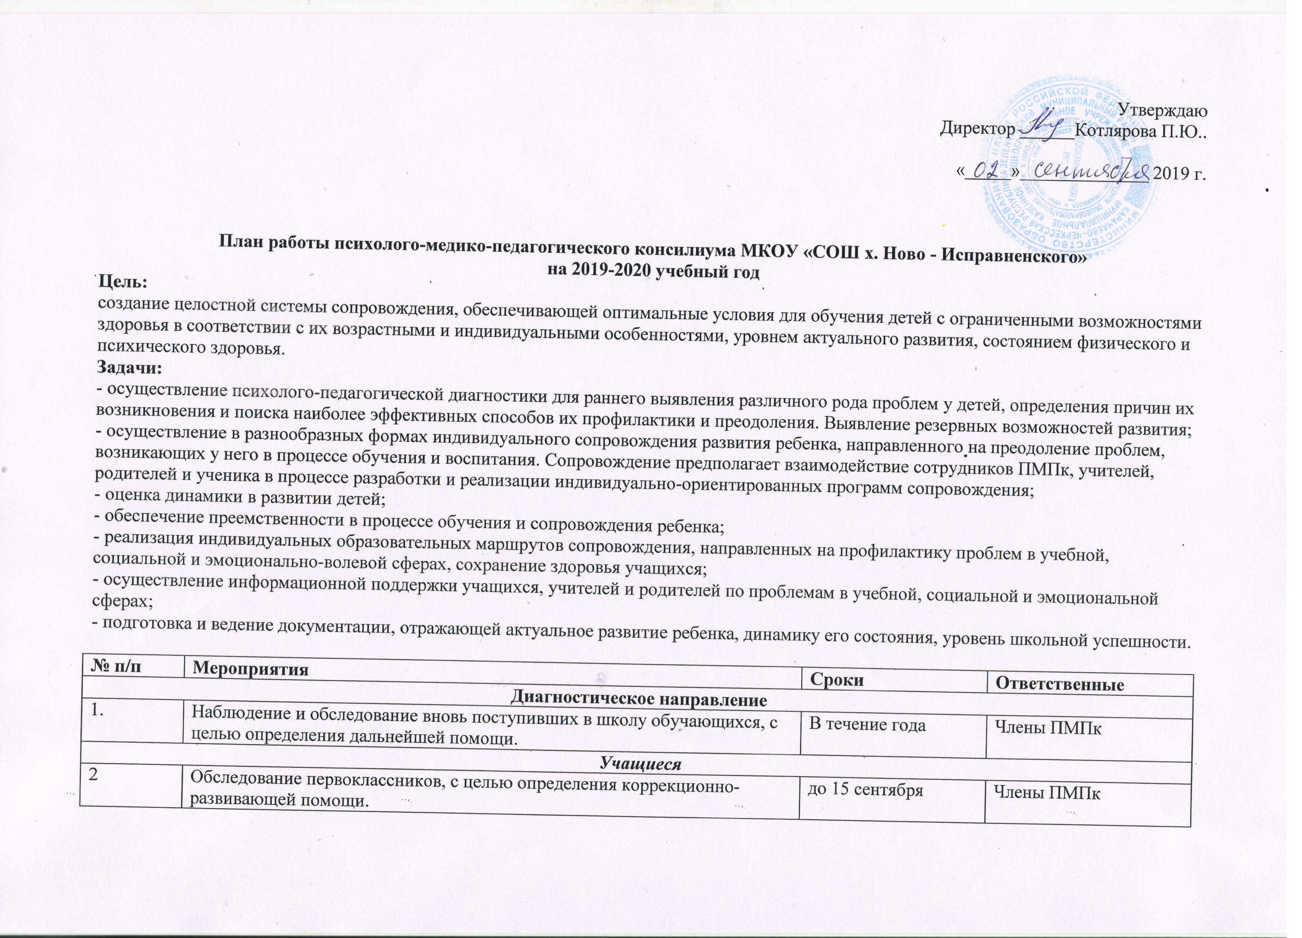

3. | Диагностика и тестирования по вопросам школьной зрелости первоклассников. | до 30 сентября | Члены ПМПк
4. | Обследование учащихся 4 классов с целью подготовки к переходу в 5 класс. Готовность учащихся начальной школы к переходу на вторую ступень обучения. | апрель - май | Члены ПМПк
5. | Наблюдение и обследование обучающихся, воспитанников школы с целью выявления проблем в развитии и поведении. | по необходимости, по требованию | Члены ПМПк
6. | Осуществление психолого-педагогической диагностики учащихся, выявление резервных возможностей развития. | по необходимости,  по требованию | Члены ПМПк
Консультативное направление
РОДИТЕЛИ (ЗАКОННЫЕ ПРЕДСТАВИТЕЛИ)
1. | Индивидуальное консультирование родителей, по данным диагностического обследования. | по итогам  диагностики
2. | Консультирование родителей по вопросам сопровождения школьников. | до 10 сентября
3. | Индивидуальные консультации по вопросам воспитания  и обучения обучающихся с ОВЗ | в течение года
4. | Индивидуальные консультации для родителей на тему:  «Трудности первоклассников» | в течение года
5. | Консультации в решении сложных и конфликтных ситуаций. | В течение года
ПЕДАГОГИ
1. | Индивидуальное консультирование педагогов по данным диагностического обследования. | В течение года | Члены ПМПк
2. | Индивидуальное консультирование педагогов по организации и планированию работы с обучающимися с ОВЗ. | В течение года | Члены ПМПк
3. | Индивидуальное консультирование педагогов по организации занятий с обучающимися с ОВЗ. | В течение года | Члены ПМПк
4. | Консультации в решении сложных и конфликтных ситуаций. | В течение года | Члены ПМПк
5. | Индивидуальное консультирование педагогов по данным диагностического обследования. | В течение года | Члены ПМПк
6. | Индивидуальное консультирование педагогов по организации и планированию работы с обучающимися с ОВЗ. | В течение года | Члены ПМПк
Психолого-медико-педагогическое сопровождение
1. | Проведение занятий по адаптации с учениками 1 класса. | I полугодие | Педагоги
2. | Проведение занятий с обучающимися 4–го класса по  предупреждению проблем школьной дезадаптации. | II полугодие | Педагоги
3. | Проведение коррекционно-развивающих занятий с детьми ОВЗ | В течение года | психолог
Экспертное направление
1. | Участие в экспертных опросах на этапе диагностического минимума. | в течение года | Члены ПМПк
2. | Анализ диагностического материала по итогам обследований и наблюдений. | в течение года | Члены ПМПк
3. | Экспертная оценка параметров развития обучающихся,  воспитанников. | в течение года | Члены ПМПк
4. | Экспертная оценка параметров развития ребенка после  первичного и вторичного обследования. | в течение года | Члены ПМПк
5. | Экспертная оценка коррекционной помощи, оказанной  ребенку с нарушением развития. | в течение года | Члены ПМПк
7. | Составление характеристик на обучающихся, воспитанников. | в течение года | Члены ПМПк
8. | Экспертиза индивидуальных рабочих программ  учебной, внеурочной деятельности, учебных предметов. | август-сентябрь | Члены ПМПк
9. | Анализ работы ПМПк за истекший учебный год. | июнь | Члены ПМПк
Организационно-методическое направление
1. | Изучение федеральных законов, инструктивных писем, приказов | в течение года | Члены ПМПк
2. | Составление отчетной документации за прошедший год. | июнь | Члены ПМПк
3. | Написание характеристик на обучающихся. | в течение года | Члены ПМПк
4. | Написание протоколов ПМПк. | в течение года | Члены ПМПк
5. | Систематический подбор диагностического и коррекционно-развивающего материала по различным проблемам. | в течение года | Члены ПМПк
6. | Разработка коррекционно-развивающих программ. | в течение года | Члены ПМПк
Темы заседаний ПМПк
№ п/п | Тематика заседаний (плановые) | Ответственные
I ЗАСЕДАНИЕ ( сентябрь)
1. | Утверждение состава и плана ПМПк на 2019-2020 учебный год. | Председатель ПМПк
2. | Инструктаж по выполнению функциональных обязанностей членов школьного ПМПк. | Председатель ПМПк
3. | Комплектование списков учащихся с ОВЗ, согласно заключениям ПМПК и заявлений родителей. | Председатель ПМПк
4. | Проведение экспертизы индивидуальных рабочих программ, рабочих программ учебной, внеурочной деятельности, учебных предметов. | Члены ПМПк
5. | Выделение учащихся «группы риска». | Члены ПМПк
II ЗАСЕДАНИЕ (октябрь-ноябрь)
1. | Адаптационный период учащихся 1-х классов. Осуществление психолого-педагогической диагностики учащихся, выявление резервных возможностей развития | Члены ПМПк
2. | Выявление проблем адаптационного периода. | Члены ПМПк
IIIЗАСЕДАНИЕ (декабрь)
1. | Оценка эффективности и анализ коррекционно-развивающей работы с обучающимися, воспитанниками за I полугодие. | Председатель ПМПк
2. | Промежуточные результаты коррекционно-развивающей работы с учащимися «группы риска» образовательных классов. | Члены ПМПк
3. | Динамика развития обучающихся в процессе обучения и воспитания. | Члены ПМПк
IVЗАСЕДАНИЕ (март)
1. | Контроль развития обучающихся 4–х классов. Обсуждение готовности к обучению в среднем звене. Предупреждение проблем школьной дезадаптации. | Члены ПМПк
2. | Рассмотрение представлений специалистов на обучающихся, воспитанников, подлежащих представлению на районный ПМПК для определения дальнейшего индивидуального образовательного маршрута. | Члены ПМПк
VЗАСЕДАНИЕ (апрель)
2. | Оценка эффективности и анализ коррекционно-развивающей работы с обучающимися, воспитанниками за II полугодие. | Председатель ПМПк
3. | Оценка эффективности и анализ результатов ПМП сопровождения учащихся. Составление плана на следующий учебный год. | Председатель ПМПк, члены ПМПк

Внеплановые консилиумы
Внеплановые заседания консилиума проходят по запросам педагогов, родителей (законных представителей) по мере необходимости.
Примерная тематика заседаний:
№ п/п | Тема | Сроки
1. | Изменение формы обучения. | по необходимости
2. | Обсуждение проблем в обучении или воспитании. | по необходимости
3. | Определение формы обучения для вновь прибывших в течение года учащихся. | по необходимости
4. | Работа с педагогами, классными руководителями по проблемам детей «группы риска». | по необходимости

